**Нарисуйте сказку**

***Ура, наконец – то «зарычал» («зашипел», «засвистел»)!***

Как многим родителям знакома такая радость, когда ребенок научился произносить долгожданный звук! Но тут же паника:   
«Он теперь везде «Р» вставляет, там где надо и не надо»   
«Теперь везде (ш), на (с) заменяет. А куда (ш) пропало?»   
«Шипеть научился , но в речи также ошибается!»   
«Стихи в садик учили, звуки не использует!»

Ввести поставленный звук – это очень сложная работа, которая ведется в тесном сотрудничестве логопеда, воспитателей и родителей. Это и в самом деле трудная работа – не только научить ребенка произносить звук правильно (а это значит овладеть верным положением губ, языка, заучить артикуляционную позу), но и вставлять его в слова (а это значит верно находить место звука, переключать артикуляцию) и пользоваться нужным звуком в речи. А это возможно только при полной автоматизации звука, выработке нового условного рефлекса, согласованной работы дыхания, голоса, артикуляции, развитой речеслуховой памяти, зрелым уровнем самоконтроля и хорошо развитым фонематическим слухом. Какая трудная работа для дошкольника!!

Предлагаю Вам освоить **мнемотехнику**, которая позволит вашему ребенку в интересной форме не только автоматизировать поставленные звуки, но и научит вашего малыша пересказыванию, составлению связного рассказа, а также расширит словарный запас.

**Мнемотехника** в переводе с греческого — искусство запоминания, технология развития памяти.

**Идея:** на каждое слово или словосочетание придумывается картинка и весь текст зарисовывается схематично. Любой рассказ, сказку, пословицу, стихотворение можно «записать», используя картинки или символьные знаки. Глядя на эти схемы, ребенок воспроизводит полученную информацию. Схемы служат зрительным планом, помогающим ребенку воссоздать услышанное.

***В результате использования мнемотаблиц:***

* Расширяется не только словарный запас, но и знания об окружающем мире.
* Появляется желание пересказывать — ребенок понимает, что это совсем не трудно.
* Заучивание стихов превращается в игру, которая очень нравится детям. Это является одним из эффективных способов развития речи дошкольников.
* Развивается мелкая моторика рук.

***Мнемотаблицы-схемы можно использовать:***

• для ознакомления детей с окружающим миром

• при заучивании стихов

• при пересказах художественной литературы

• при обучении составлению рассказов

• при отгадывании и загадывании загадок

• для обогащения словарного запаса

• при обучении составу числа

• при воспитании культурно-гигиенических навыков

• при воспитании навыков самообслуживания

• при ознакомлении с основами безопасности жизнедеятельности

***Как создать мнемотаблицу самостоятельно?***

В занятиях с ребёнком можно использовать как готовые мнемотаблицы, так и сделанные самостоятельно. Для того чтобы составить таблицу по стихотворению или рассказу, нужно:

* Разделить текст на фрагменты (чем младше ребенок, тем короче).
* Расчертить на листе бумаге квадраты по количеству фрагментов текста.
* В каждом квадрате изобразить то, о чем говорится во фрагменте, или же то, что с этим ассоциируется. Ребенок старшего дошкольного возраста может самостоятельно нарисовать картинки для таблицы.
* При желании можно подписать в каждом квадрате текст, который нужно запомнить.

***Выслушать и запомнить сказку, рассказ или стихотворение легче в такой последовательности.***

**Взрослый читает ребенку текст. Делать это нужно неспешно, с небольшими паузами, чтобы малыш успевал понять информацию. Произведение следует продекламировать повторно.**

**В нужных местах делают передышку в чтении, чтобы вместе изучить броские картинки.**

**Повторно рассматривают рисунки вместе с ребенком, уточняют их значение в контексте. Если в процессе обсуждения ребенок не понимает значение каких-либо других слов, то к ним уместно подобрать новые картинки.**

**Текст нужно еще раз прочитать, разделив на небольшие смысловые отрывки. Осталось дать ребенку возможность повторить то, что он смог запомнить.**

**В процессе его пересказа рассматривают картинки, при необходимости подсказывают сложные слова или продолжение текста.**

Так, например, будет выглядеть сказка «Репка»

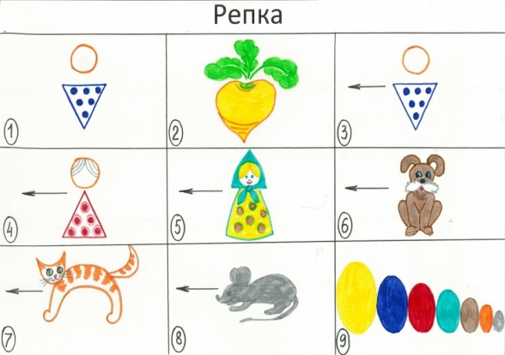

***Предлагаю Вам мнемотаблицы для заучивания стихов, с целью автоматизации звуков***

К нам во двор забрался крот,

Роет землю у ворот.

Тонна в рот земли войдет,

Если крот откроет рот.

(экскаватор)

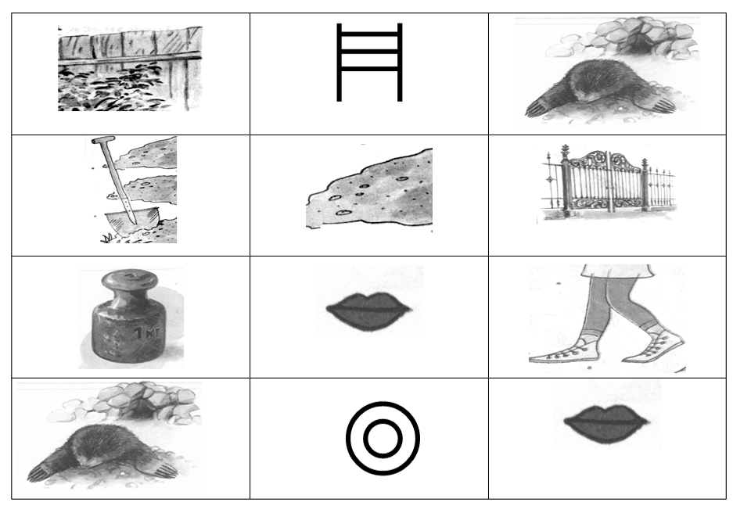

***Мой мишка***

***(отрывок)***

Я рубашку сшила мишке,

Я сошью ему штанишки,

Надо к ним карман пришить

И конфетку положить.

(З.Александрова)

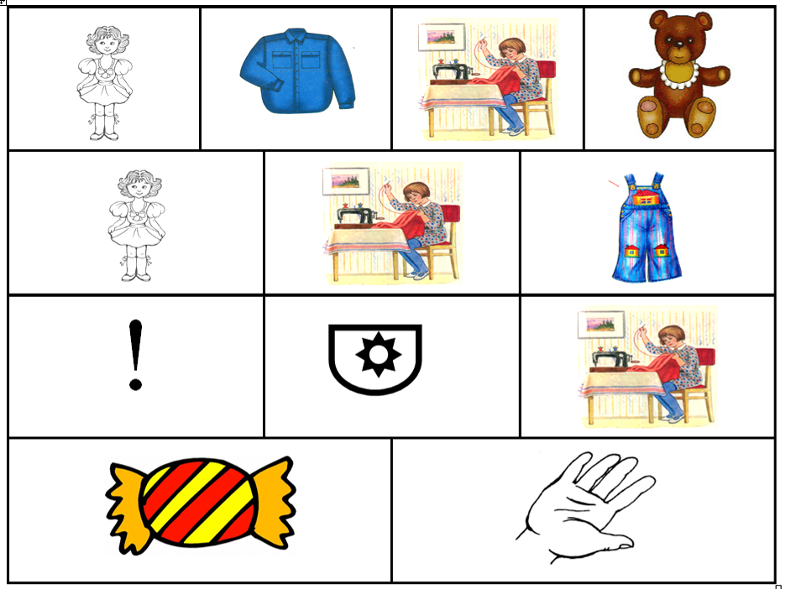

В нашем детском саду – маленькие столики,

В нашем детском саду – голуби и кролики,

В нашем детском саду – песенки и сказки,

В нашем детском саду – кубики и краски.

О.Высотская

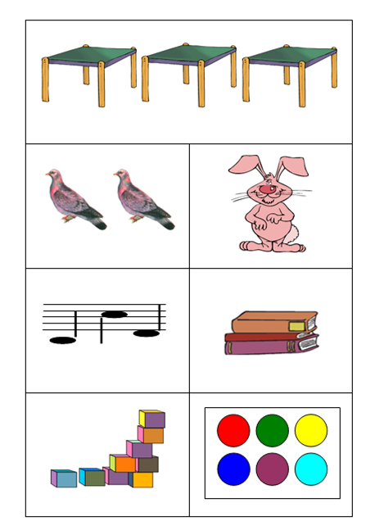

**Непоседа Васенька**

Непоседа Васенька не сидит на месте.

Непоседа Васенька всюду с нами вместе.

Есть усы у Васеньки, на усах сединки,

Хвост дугой у Васеньки и пятно на спинке.

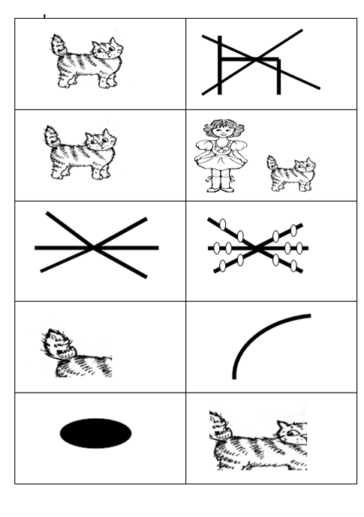

Жили-были сто ребят,

Все ходили в детский сад,

Все садились за обед

И съедали сто котлет,

А потом ложились спать —

Начинай считать опять.

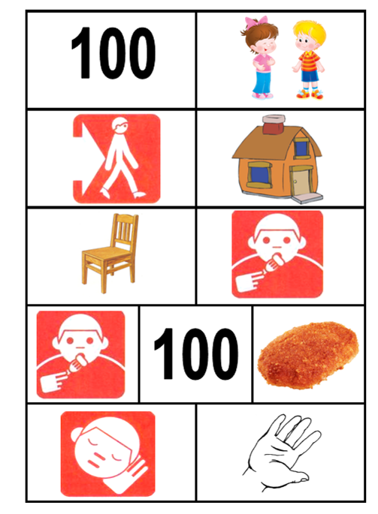

**Хитрый ежик**

Хитрый ежик-чудачок

Сшил колючий пиджачок,

Весь в иголках, без застежек.

На иглу нацепит ежик

Грушу, сливу – всякий плод,

Что под деревом найдет,

И с подарочком богатым

Поспешит к своим ежатам.

П. Воронько

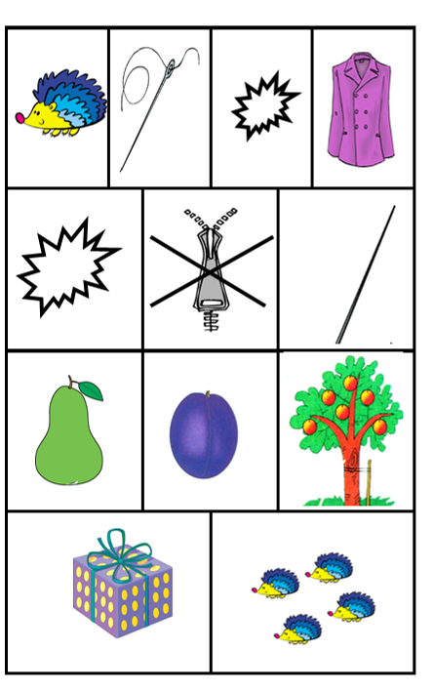

**Жук**

Я нашла себе жука

На большой ромашке,

Не хочу держать в руках –

Пусть лежит в кармашке.

Ой, упал, упал мой жук,

Нос испачкал пылью.

Улетел зеленый жук,

Улетел на крыльях.

**Космонавт**

В темном небе звезды светят,

Космонавт летит в ракете.

День летит и ночь летит

И на землю вниз глядит.

Видит сверху он поля,

Реки, горы и моря.

Видит он весь шар земной,

Шар земной – наш дом родной.

*В. Степанов*

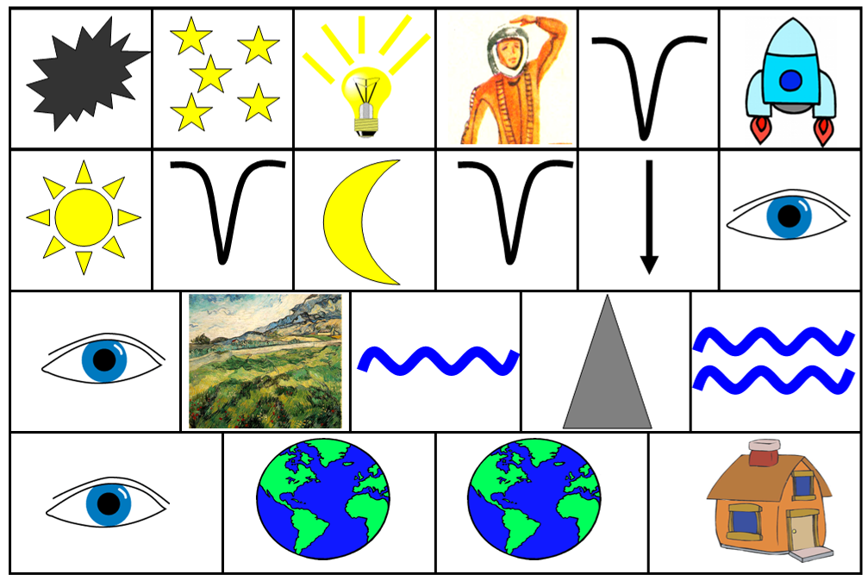

Цыпленок на цыпочках кралсяся за кошкой,

А кошка на цыпочках шла за Антошкой.

Антошка на цыпочках двигался к дому.

Потом повернулись, пошли по-другому.

На пятках за кошкой плетется Антошка.

За бедным цыпленком усатая кошка.

Цыпленок от страха забился в корзину.

Сердитая кошка выгнула спину.

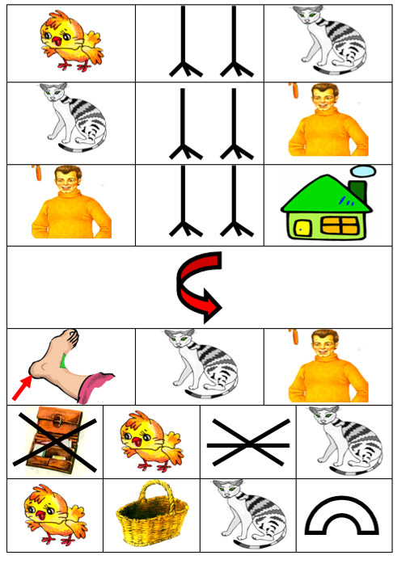

**Много мебели в квартире**

Раз, два, три, четыре,

Много мебели в квартире.

В шкаф повесим мы рубашку,

А в буфет поставим чашку.

Чтобы ножки отдохнули,

Посидим чуть-чуть на стуле.

А когда мы крепко спали,

На кровати мы лежали.

А потом мы с котом

Посидели за столом,

Чай с вареньем дружно пили.

Много мебели в квартире.

Н. Нищева

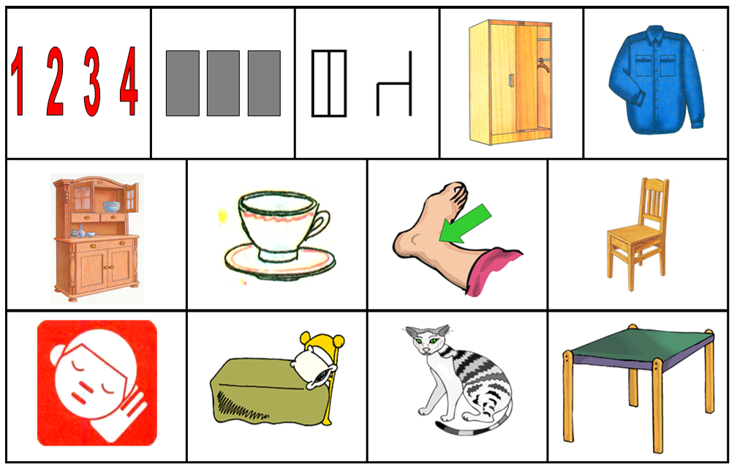

**Я сегодня медсестра**

Я сегодня медсестра,

Кукол я лечу с утра.

Я пою их чаем с медом,

Раны смазываю йодом.

Витамины дам по штучке:

Курам, уткам, кошке, Жучке.

А колючему ежу

Ножку я перевяжу.

Медвежонку Тяпке срочно

Нужно вырвать зуб молочный.

Кукол я лечу с утра,

Я сегодня медсестра.

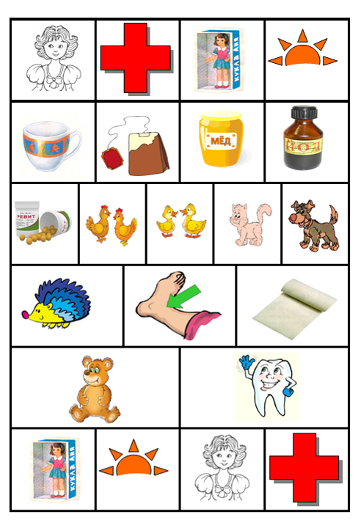Ю. Шигаев

Мишка милый, мишка славный,

Косолапый и забавный.

Весь из плюша мишка сшит,

Ватой пышною набит.

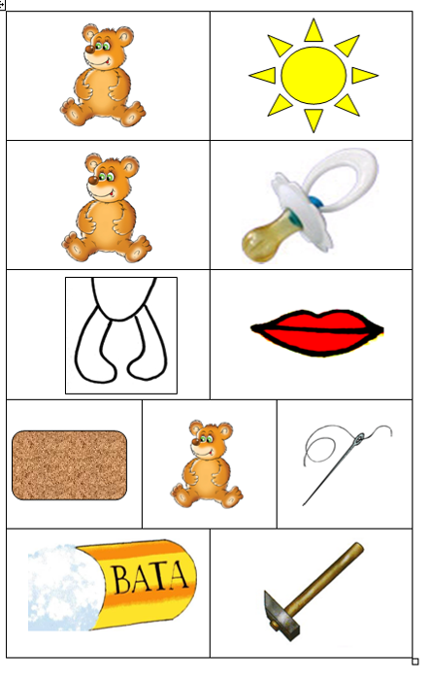

**Младшая сестренка**

Мы посеяли с Андрюшкой

Перед дождиком петрушку,

А сестра украдкой в грядку

Посадила шоколадку.

Ждет Аленка, не дождется:

Ну, когда росток пробьется?

Т. Дмитриев

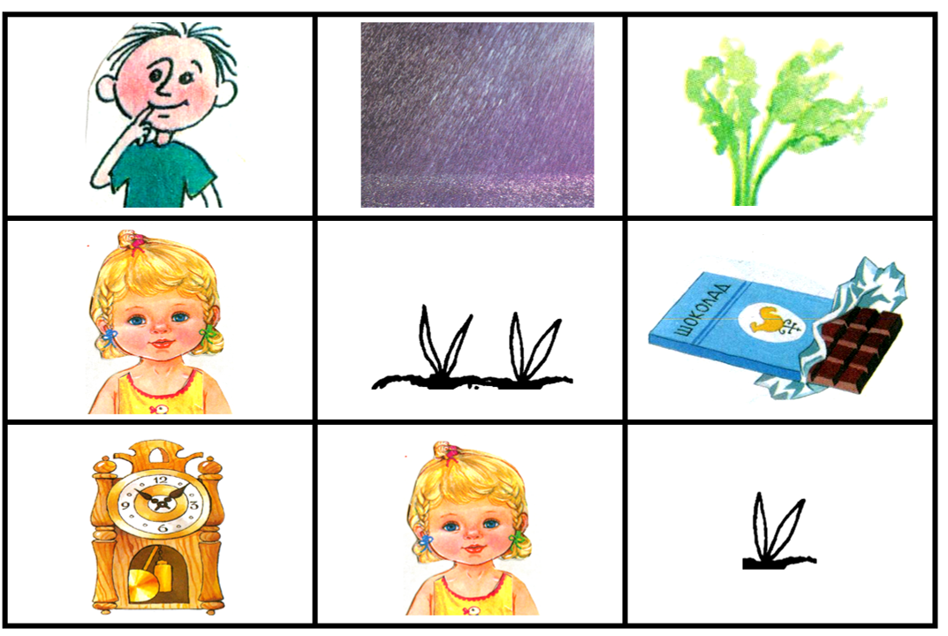

**Новый дом**

Грузовик привез, рыча,

Полный кузов кирпича.

А другой шофер привез

Щебень, известь и раствор.

Звон и гром стоят кругом.

Быстро строят новый дом.

Он уже почти готов,

И бригада маляров

Красит в синий цвет фасад:

В доме будет детский сад.

Л. Рашковский

